Institut Villebon – *Georges Charpak*

SET Biologie 2 – Année 2022/2023

Les Bioénergies

CHÉRON Lumé et DÉGOT Emma

CHAILLOU Sylvain

THOMAS Martine

FISSON Sylvain

Sommaire

1. Introduction
2. Quantité de bioénergie disponible dans l’environnement
3. Transition énergétique vers les bioénergies
4. Les biocarburants
5. Conclusion
6. Introduction :

Voici la définition de ce qu’est une bioénergie selon le dictionnaire *Le Robert* : “Énergie renouvelable tirée de la transformation chimique de la biomasse.”

Ainsi, tous les résidus organiques, qu’ils soient forestiers, agricoles ou encore industriels peuvent être la source de bioénergie. Elles seront amenées dans le futur à remplacer des combustibles provenant des énergies fossiles tels que le charbon, le gaz ou le pétrole. Aussi, leur impact environnemental est tout aussi moindre que les énergies fossiles :

* Pas de pollution dûe à l’extraction
* Moins pollution due aux transports
* Moins de coûts du aux transports

Par exemple, certaines municipalités au Québec ont remplacé les méthodes de chauffages traditionnelles des bâtiments publics qui utilisaient des sources de propane ou de mazout, par une chaudière alimentée par de la biomasse. Cela permet alors de réaliser à la fois des économies financières et surtout de réaliser une baisse significative d’émission de gaz à effets de serre.

Ainsi, voici une liste non-exhaustive de l’utilisation possible des bioénergies :

* Énergies solides : granules, copeaux de bois, bûches densifiées
* Énergies liquides : bioéthanol, biodiesel
* Énergies gazeuses : biogaz, gaz renouvelable

1. Quantité de bioénergie disponible dans l’environnement

On peut voir dans différentes études des chiffres qui donnent une quantité de bioénergie disponible, mais beaucoup d’études ont des chiffres contradictoires. La possibilité de produire des bioénergies dans le futur dépend de l’état des sols, le réchauffement climatique est donc une contrainte pour évaluer le potentielle de ces bioénergies. On ne peut pas prévoir les quantités disponibles donc on doit faire des prévisions et essayer de créer différents scénarios possibles.

Étant donné que le potentiel des bioénergies dans le futur dépend de l’état des sols, les différentes pénuries d'eau sont inquiétantes. L’agriculture représente 70% de la consommation d’eau et une agriculture moins gourmande en eau ou il y a moins d’évaporation et ou l’eau peu mieux s’infiltrer dans le sol est importante pour conserver une bonne qualité des sols.

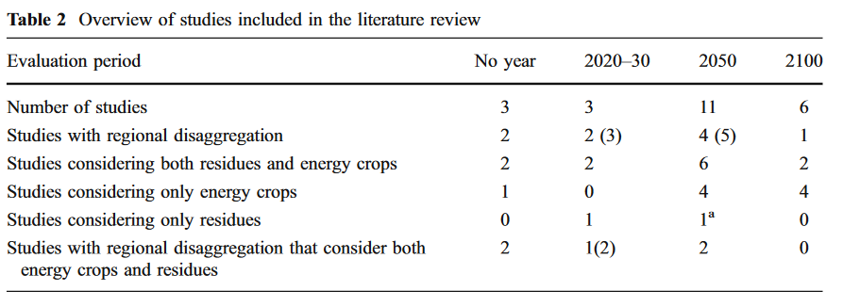

Figure 1: comparaison de des différentes ressources de biomasse que prennent en compte des études scientifiques et des dates de prévisions de ces études.

La figure 1 présente ce que 19 études scientifiques prennent en compte pour mesurer la quantité de biomasse disponible pour la fabrication de biocarburants. La majorité des publications se concentrent sur le potentiel énergétique à long terme des bioénergies. Ces études disent que les bioénergies ont un fort potentiel à long terme pour 2050 et 2100 mais également à court terme et à moyen terme (2020 et 2030).

L'étude des quantités de biomasse disponibles dans le futur est essentielle car elles pourront permettre de mettre en place des mesures pour transitionner ou non vers ces bioénergies. Les études à l’heure actuelle donnent différents scénarios extrêmement variés ce qui ne permet pas d’avoir une vision sur le long terme de ce que permettent les bioénergies.

1. Transition énergétique vers les bioénergies

Les enjeux de la transition énergétique vers des énergies moins polluantes sont biens connus depuis plus d’un siècle. Aujourd’hui déjà dans certains pays, notamment en Asie, les conséquences de l’utilisation d’énergies polluantes telles que le charbon ou le pétrole, sont visibles.

Durant l’été 2022, de fortes inondations au Pakistan ont été observées causant près de 1 700 morts ainsi que 33 millions de victimes. Près d’un tiers du pays a fini sous l’eau, détruisant des villes, villages mais aussi des zones d’agriculture nécessaires à la vie dans le pays.

Ainsi, dans les pays du Sud et plus spécifiquement au Viêt Nam et en Asie du Sud-Est, les principales filières agricoles ont déjà commencé leur transition vers l’utilisation des bioénergies pour l’agriculture. Or, certains pays riches comme la Chine utilisent les énergies fossiles et polluantes pour leurs différentes filières que cela soit la filière textile ou pour son commerce mondial. L’utilisation de ces énergies est la cause de diverses catastrophes comme ce qu’il s’est passé au Pakistan durant l’été 2022.

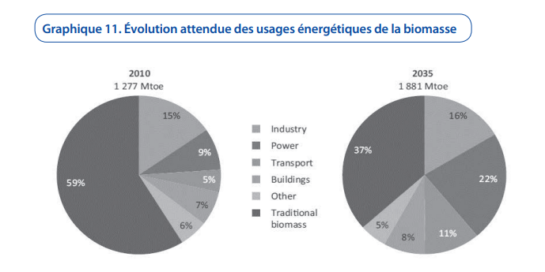

Figure 2 : Évolution attendue des usages énergétiques de la biomasse

Ainsi, selon l’Agence internationale de l’énergie, l’évolution de l’utilisation de la biomasse dans les pays d’Asie du Sud-Est est la suivante (fig 2) :

* De 9 à 22% de l’utilisation pour l’énergie
* De 5 à 11% pour les transports
* Le tout pour une augmentation totale de 47%, de 1 277 à 1 881 Mtoe (2010 à 2035)

La transition énergétique est donc bien marquée dans les pays du Sud. Mais qu’en est-il dans les pays du Nord ? En France, selon le ministère de la transition écologique, la biomasse-énergie est la principale source d’énergie renouvelable en représentant près de 55% de la production d’énergie renouvelable. L’exemple le plus marquant est celui de l’auto-approvisionnement en bois :

Selon l’ADEME, en 2013, le nombre de ménages utilisant le bois comme moyen de chauffage est passé de 5.9 à 7.4 millions depuis 1999. De plus, le bois est devenu le moyen de chauffage principal pour 50% de ces ménages, contre 30% en 1999. Ainsi, ce qui a changé sont surtout les normes d’utilisation du bois ménagé : il faut répondre au besoin d’une utilisation plus propre de cette énergie afin de limiter les émissions de la combustion. Pour soutenir ces ménages, le gouvernement les accompagne grâce à des aides financières vers une transition écologique individuelle.

La transition écologique est alors un enjeu qui est à la fois écologique, économique et sociétal. Les bioénergies sont un moyen alors de réaliser cette transition tout en surveillant certaines contraintes pour les rendre plus propres.

1. Les biocarburants

Les biocarburants, selon le Robert : Carburant de substitution aux produits pétroliers, d'origine végétale.

C'est-à-dire que l’on utilise des produits végétaux tels que de l’huile végétale, de Colza, et cetera, afin de créer de nouveaux carburants comme le biodiesel. Mais alors quel est l’intérêt de ces biocarburants ?

Il existe alors plusieurs générations de biocarburants :

* Biocarburants de première génération : produits à partir de cultures destinées traditionnellement à l’alimentation
* Biocarburants de seconde génération : produits à partir de matières premières non alimentaires comme les huiles de friture, les graisses animales, etc…

Si l’on prend en exemple le biodiesel, il y a plusieurs avantages, dont un qui est un argument plus que nécessaire : l’écologie. Ce dernier est produit à 90% à partir d’huile de graine de tournesol et de colza, ce qui signifie qu’elle est renouvelable à 90%. Afin de faire de cette huile un biocarburant, du carbone provenant directement de l’air lui est rajouté. Ainsi, cela permet au biodiesel d’être la seule source liquide d’énergie renouvelable qui peut substituer directement au gazole (diesel). A la pompe, on retrouve dans le gazole 7 à 10% de biogazole.

Figure 3 : Schéma de la conception du biodiesel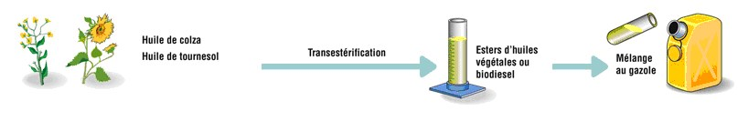

Voici les chiffres du biogazole en France (selon le ministère de la transition écologique) :

* Présence de 30% en volume dans le gazole B30 et jusqu’à 100% dans le B100. Ils ne sont pas commercialisés en station-service car peu d’engins sont compatibles
* 51% des huiles utilisés pour produire des EMHU (biogazole à huiles) proviennent d’Europe (France, Espagne, Belgique)
* Pour les EMHA (biogazole à graisses animales), les graisses proviennent d’Europe

Aussi, le biocarburant existe pour l’essence et est fait à partir d’éthanol. Ce dernier est issu principalement de la fermentation de sucres (betteraves, céréales). A la pompe, le 95-E5 ou 98-E5 en contiennent 5%, le SP95-E10 10% et le E85 en contient presque 85%. La filière agricole des biocarburants a donc dû se développer rapidement afin de pouvoir atteindre les recommandations en 2010 de 5.75% de biocarburant présent dans les liquides à la pompe.

Figure 4 : Schéma de la conception du bioéthanol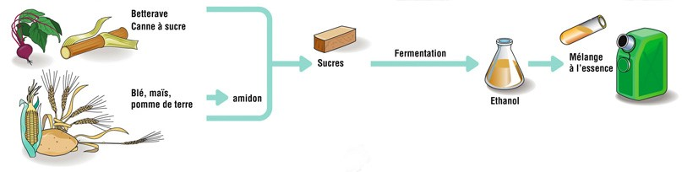

Les chiffres pour la filière bioéthanol français sont les suivants (selon le ministère de la transition écologique) :

* 83% des matières premières utilisées pour produire du bioéthanol en France sont d’origine française
* 99.6% sont d’origine européenne
* Existence du carburant ED95 composé de 95% de bioéthanol spécifique pour certains moteurs diesel conçus pour ce carburant

Les biocarburants sont des alternatives qu’il ne faut alors pas mettre de côté pour réduire les émissions. L’intérêt de ces derniers est que le volume des émissions de gaz à effet de serre, en particulier de CO2, est compensé par les matières végétales utilisées pour les synthétiser, qui ont absorbé du CO2 durant leur vie. Le rapport utilisation de CO2/rejet de CO2 est alors beaucoup plus équilibré que pour les carburants classiques où le rejet de CO2 est la seule valeur que l’on peut prendre en compte pour ce rapport.

1. Conclusion

Les bioénergies semblent être une source d’énergie renouvelable intéressante qui pourraient remplacer ou réduire l’utilisation de sources d’énergie plus polluantes (charbon, pétrole). La quantité de biomasse qui pourra être disponible pour la production de bioénergie dans le futur est difficile à prévoir que ce soit à court, moyen et long terme. De plus, l'évolution actuelle du climat et les différentes sécheresses rendent les prévisions complexes et variés ce qui ne permet pas d’être certain du potentiel de ces bioénergies.

La transition vers les bioénergies est à l’heure actuelle un défi pour tous les pays du monde. Cette transition pourrait permettre de réduire ou bien de minimiser les impacts du réchauffement climatique et de limiter les potentielles catastrophes qui pourraient mener à des pertes humaines considérables à travers le monde.

Les biocarburants sont un acteur essentiel de la transition vers les bioénergies. L’utilisation du pétrole est omniprésente dans notre vie et son utilisation à un impact négatif sur l’environnement. L’utilisation de biocarburant pourrait permettre de réduire l’utilisation du pétrole.

Les bioénergies pourraient donc être une solution à mettre en place pour limiter la pollution et l’impact du réchauffement climatique. Il faut cependant, prendre en compte que l’évolution de la quantité de biomasse disponible pour la fabrication de bioénergies est incertaine.

Bibliographie

**Lien intéressant vulgarisation scientifique:**

<https://www.futura-sciences.com/planete/definitions/energie-renouvelable-bioenergie-7601/>

* Résumé: cet article de vulgarisation scientifique présente ce que sont les bioénergies et quels sont les différents types de bioénergies.

Matières premières pour la production de bio énergie:

Engineering strategies and opportunities of next generation biofuel from microalgae: A perspective review on the potential bioenergy feedstock S. Thanigaivel et al

Les enjeux de la transition énergétique (Viêt Nam et Asie du Sud) - Laurent Gazull <https://agritrop.cirad.fr/589251/1/ID589251.pdf>

* Résumé: Cet article met en avant les avancées et les enjeux de la transition énergétique dans le monde, en particulier dans les pays de l’Asie du Sud-Est. Ce qui est mis en avant est la transition dans certaines filières, en particulier les filières agricoles.

Le domaine des recherches. L’émergence et le développement des bioénergies comme cadre de production de connaissances - Thomas Tari : <https://theses.hal.science/tel-01430602/document>

* Résumé: Cette thèse met en avant les enjeux du développement des bioénergies et de la recherche de ces dernières dans l’apport de nouvelles connaissances pour le développement de la société actuelle.

“A propos des bioénergies”, Québec, 23 février 2023 :

<https://www.quebec.ca/agriculture-environnement-et-ressources-naturelles/energie/production-approvisionnement-distribution/bioenergies/propos-bioenergies#:~:text=Utilisations%20des%20bio%C3%A9nergies&text=solides%20%3A%20granules%20de%20bois%2C%20b%C3%BBches,biogaz%20et%20gaz%20naturel%20renouvelable>.

* Résumé: Cet article venant du Québec met en avant les utilisations des bioénergies dans la région tout en donnant les notions de base à savoir sur les bioénergies et la biomasse.

“Biomasse énergie”, Ministère de la transition écologique, 21 octobre 2020 :

<https://www.ecologie.gouv.fr/biomasse-energie>

* Résumé: Cet article publié par le gouvernement donne les bases et les chiffres importants de l’utilisation ainsi que la provenance des bioénergies en France, ainsi que leur impact.

**Quantité de bioénergie disponible dans l’environnement:**

Global bio energy resources [Raphael Slade](https://www.nature.com/articles/nclimate2097#auth-Raphael-Slade) et al

* Résumé : Cet article présente les quantités de bioénergies disponibles sur la planète et quelles sont les possibles évolutions de ces ressources. Cette étude présente comment calculer la quantité de bioénergie possible et présente différents problèmes qui peuvent mener à une diminution de la quantité de bio énergie disponible (comme le réchauffement climatique).

Assessment of global bioenergy potentials Ruth Offermann et al

* Résumé: Cet article compare l’évaluation de la quantité de biomass disponibles pour la fabrication de bioénergie de différents articles scientifiques pour évaluer le potentiel de ces bioénergies.

[Les bio-énergies en plein développement (youtube.com)](https://www.youtube.com/watch?v=loHLWgfPPLw)

[Bioénergie | Energie | Organisation des Nations Unies pour l'alimentation et l'agriculture (fao.org)](https://www.fao.org/energy/bioenergy/fr/)

[La bioénergie n’est pas sans inconvénients (lemonde.fr)](https://www.lemonde.fr/economie/article/2020/01/26/la-bioenergie-n-est-pas-sans-inconvenients_6027279_3234.html)